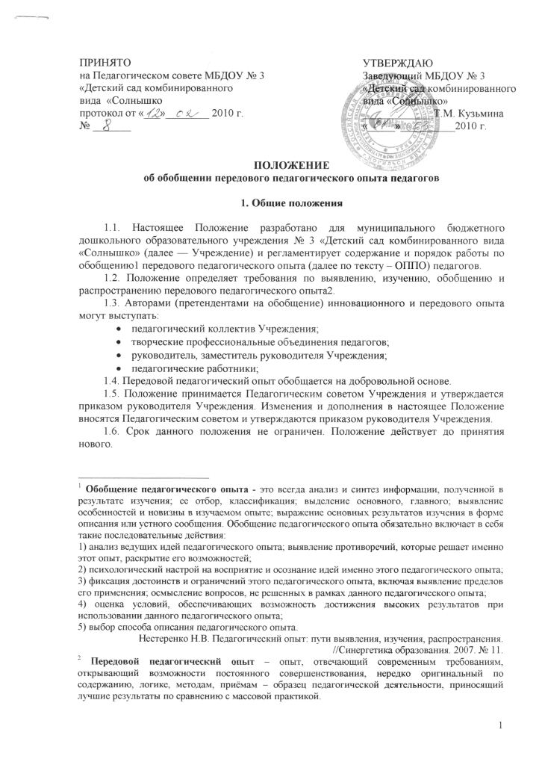

2. Основные задачи

2.1. Упорядочение процедуры ОППО в Учреждении.
2.2. Выявление, оценка, учет и поддержка инновационных теорий и технологий с целью их дальнейшего использования в образовательных учреждениях.
2.3. Формирование банка данных об успешном применении различных педагогических технологий, методик в воспитательно-образовательном процессе педагогами города.

3. Основные характеристики
передового педагогического опыта

3.1. Передовой педагогический опыт характеризуется следующими признаками:
- соответствие прогрессивным тенденциям общественного развития;
- оптимальное расходование сил и средств педагогов и учащихся, воспитанников для достижения устойчивых результатов развития, обучения и воспитания;
- соответствие достижениям педагогической науки.
3.2. Передовой педагогический опыт может быть представлен следующими направлениями:
- алгоритмы воспитательно-образовательной деятельности;
- технология занятия или элементы технологии;
- авторская программа (воспитательная, дополнительного образования и др.);
- система методических приемов (например, система занятий по развитию творческих способностей детей и др.);
- эффективные средства обучения (пособия, карточки, тренажеры, дидактические материалы и др.);
- реализация принципов обучения и воспитания (креативности, комфортности, вариативности и др.);
- описание системы работы;
- методические рекомендации, подготовленные на основе личного опыта педагогического работника;
- методические разработки занятий, мероприятий и др.
3.3. Уровни передового педагогического опыта:
- репродуктивный: педагог работает по традиционной методике, гибко использует её, достигает высоких результатов в воспитательно-образовательном процессе;
- репродуктивно-рационализаторский: педагог работает по традиционной методике, но выдвигает свои идеи и воплощает их в конкретной системе воспитательно-образовательного процесса;
- инновационный: педагог перестраивает свою деятельность на основе принципиально новой идеи или совокупностей идей, в результате чего достигается значительное и устойчивое повышение эффективности педагогического процесса.

4. Критерии обобщения передового педагогического опыта

4.1. Актуальность. Соответствие потребностям образовательного учреждения, социальному заказу, тенденциям общественного развития, муниципальной, региональной и федеральной образовательной политике.
4.2. Новизна. Новизна опыта заключается в рационализации, усовершенствовании отдельных сторон педагогического труда; в комбинации элементов известных методик; в радикальном преобразовании образовательной системы: разработка новых средств и правил их применения, постановка и решение новых педагогических задач.
4.3. Результативность. Результативность может быть представлена:
- на уровне знаний воспитанников;
- в личностном росте воспитанников;
- в научно-методическом обеспечении воспитательно-образовательного процесса;
- в совершенствовании методической работы и управленческой деятельности.
4.4. Оптимальность. Достижение более высоких результатов при экономной затрате сил и времени.
4.5. Стабильность. Стабильность может быть представлена:
- подтверждением эффективности опыта при некотором изменении условий;
- достижением устойчивых положительных результатов на протяжении длительного времени.
4.6. Научность. В соответствии основополагающим положениям педагогики, психологии, методики.
4.7. Возможность творческого применения. Содержание рациональной идеи опыта педагога, которую могут применить в практике своей работы другие педагоги.

5. Уровни изучения и обобщения педагогического опыта

5.1. Уровень образовательного учреждения.
5.1.1. Подготовительная работа. Выявляются находки, новинки в работе отдельных педагогов или целого коллектива, имеющих определенные достижения в воспитательно-образовательной работе.
5.1.2. Изучение опыта педагога. Составление развернутой программы изучения и обобщения опыта, формулирование темы обобщения опыта.
5.1.3.Описание. Описание педагогического опыта (последовательно изложить суть опыта, описать конкретные условия и время, в которых он реализуется, показать успехи воспитательно-образовательной работы, относящиеся к описываемому опыту).
5.1.4. Обобщение опыта. Осмысленный материал оформляется в виде доклада, статьи, методической разработки или рекомендации, информации, брошюры и т.п.
5.1.5. Презентация опыта. Представление ОППО педагогическому сообществу образовательного учреждения (Педагогический совет, семинар, мастер-класс и т.п.).
5.2. Муниципальный уровень.
5.2.1. Поисковая работа. На муниципальном уровне выявление передового педагогического опыта происходит по результатам работы образовательного учреждения по ОППО.
5.2.2. Изучение опыта. Основанием для изучения передового педагогического опыта является: решение методического объединения образовательного учреждения (протокол), рекомендация администрации образовательного учреждения (справка по итогам деятельности, приказ), рекомендации ГМО (протокол), ходатайство городской экспертной группы по аттестации педагогических и руководящих работников, решение научно-методического совета Управления общего и дошкольного образования Администрации города Норильска (далее по тексту - УОиДО) (протокол).
5.2.3. При изучении опыта могут использоваться следующие формы работы: посещение занятий педагога методистом МБУ «ЦИТ», анкетирование родителей, собеседование с педагогом, изучение материалов работы педагога (доклады, рефераты, публикации, разработки занятий, дидактические материалы и т.д.), анализ достигнутых педагогом результатов.
5.2.4. Описание опыта. Обработка фактического материала и его оформление с целью дальнейшего продвижения осуществляется методистом МБУ «ЦИТ» по направлению деятельности педагога (творческой группы).
5.2.5. Обобщение опыта. Материал оформляется методистом МБУ «ЦИТ» в виде сборника к началу учебного года. Педагогу предоставляется возможность транслировать свой опыт через выступления на заседании ГМО, семинарах, участие в конкурсах, смотрах и т.д.
5.2.6. Распространение ОППО. Сборник материалов педагога презентуется на заседании городского методического объединения по направлению деятельности педагога и экспонируется в библиотеке МБУ «ЦИТ». Электронный вариант обобщения передается в образовательное учреждение. Обновленный каталог банка ОППО рассылается в ОУ ежегодно в начале учебного года.

6. Требования к оформлению материалов
по обобщению педагогического опыта

6.1. Структура и форма материала о передовом педагогическом опыте согласуется с автором (составителем) в соответствии с поставленной задачей и может модифицироваться в зависимости от конкретного материала.
6.2. Материал о передовом педагогическом опыте имеет следующее содержание:
- титульный лист;
- информационный лист;
- аннотация;
- оглавление (содержание);
- введение;
- основная часть;
- заключение;
- литература;
- приложение (составляется при необходимости).
Титульный лист содержит:
- наименование образовательного учреждения
- заглавие (краткое и информативное название представляемого материала);
- Ф.И.О., должность того, кто представляет материал;
- Ф.И.О., должность того, кто обобщил материал;
- год представления материала.
Информационный лист содержит:
- Ф.И.О. авторов (группы авторов).
- Образование. Какое, когда окончил учебное заведение.
- Педагогический стаж. Квалификационная категория.
- Награды.
- В чем и как выразился педагогический успех в его работе.
Аннотация. Это сокращенное (на 1/3 страницы) изложение содержания материала об опыте в следующей последовательности:
- представление автора (ов), составителя;
- основное содержание материала об опыте;
- читательское назначение материала.
Оглавление (содержание). Дает развернутый перечень всех рубрик (разделов, глав, параграфов) соответственно тексту с указанием границ. В целом оно должно отражать основные аспекты рассматриваемой в работе проблемы.
Введение. Указываются актуальность рассматриваемого опыта, тема, предмет материала, сформулированные в заглавии. Необходимо доказать научно-практическую значимость, проблематичность представленного опыта, его перспективность, значение для совершенствования воспитательно-образовательного процесса. Целесообразно очертить круг вопросов, которые будут рассматриваться в опыте, показать условия возникновения, становления опыта. Отразить теоретическую базу опыта, область научных положений откуда исходит данный опыт. Введение не должно повторять аннотацию.
Основная часть. Дается изложение рассматриваемого опыта работы, освещаются существующие подходы и пути их решения. Основную часть можно начать с описания достигнутых результатов в опыте педагога. Важно выявить и обосновать те конкретные противоречия, которые обусловили творческий поиск, а также описать, для чего начинался и как развивался данный опыт. При описании опыта в частных и общих выводах и их обоснований должно проявиться авторское отношение к нему.
Заключение. Содержит сведения о фактическом состоянии проанализированной проблемы. Здесь прослеживаются причинно-следственные связи между используемыми педагогом средствами и полученными результатами. В заключительной части могут быть даны выводы и рекомендации, а также прогнозы, отражающие перспективы развития данного опыта. Выводы являются очень важным разделом работы и могут носить характер рекомендаций, направленных на эффективное решение рассматриваемых в опыте проблем, или характер прогноза, т.е. опережающего опыта, раскрывающего возможности передового опыта в определении на его основе дальнейшей разработки как отдельных научных проблем, так и теории, и практики учебно-воспитательного процесса в целом.
Литература. Список литературы, используемой в работе.
Приложение. Составляется при необходимости. Таблицы, примеры, материалы справочного характера и пр. не должны повторять текст работы, а лишь служить ее дополнением.
6.3. Материалы должны быть продублированы на электронном носителе.
6.4. Материалы оформляются 13 шрифтом, одинарным интервалом, в тексте не допускаются сокращения, отсутствие ссылок на используемую литературу.
6.5. Объем материалов не должен превышать 30 страниц печатного текста.

